4类任务AOI区域划分说明
4类任务界面按下列AOI划分，所有可见AOI之外的屏内部分统一归为other（其余区域）。
归一化坐标从左上角（0，0）到右下角（1，1），X向右、Y向下。表内依次列出左上、右下坐标；区域变化时使用对应时刻的记录。

一 传感器交互
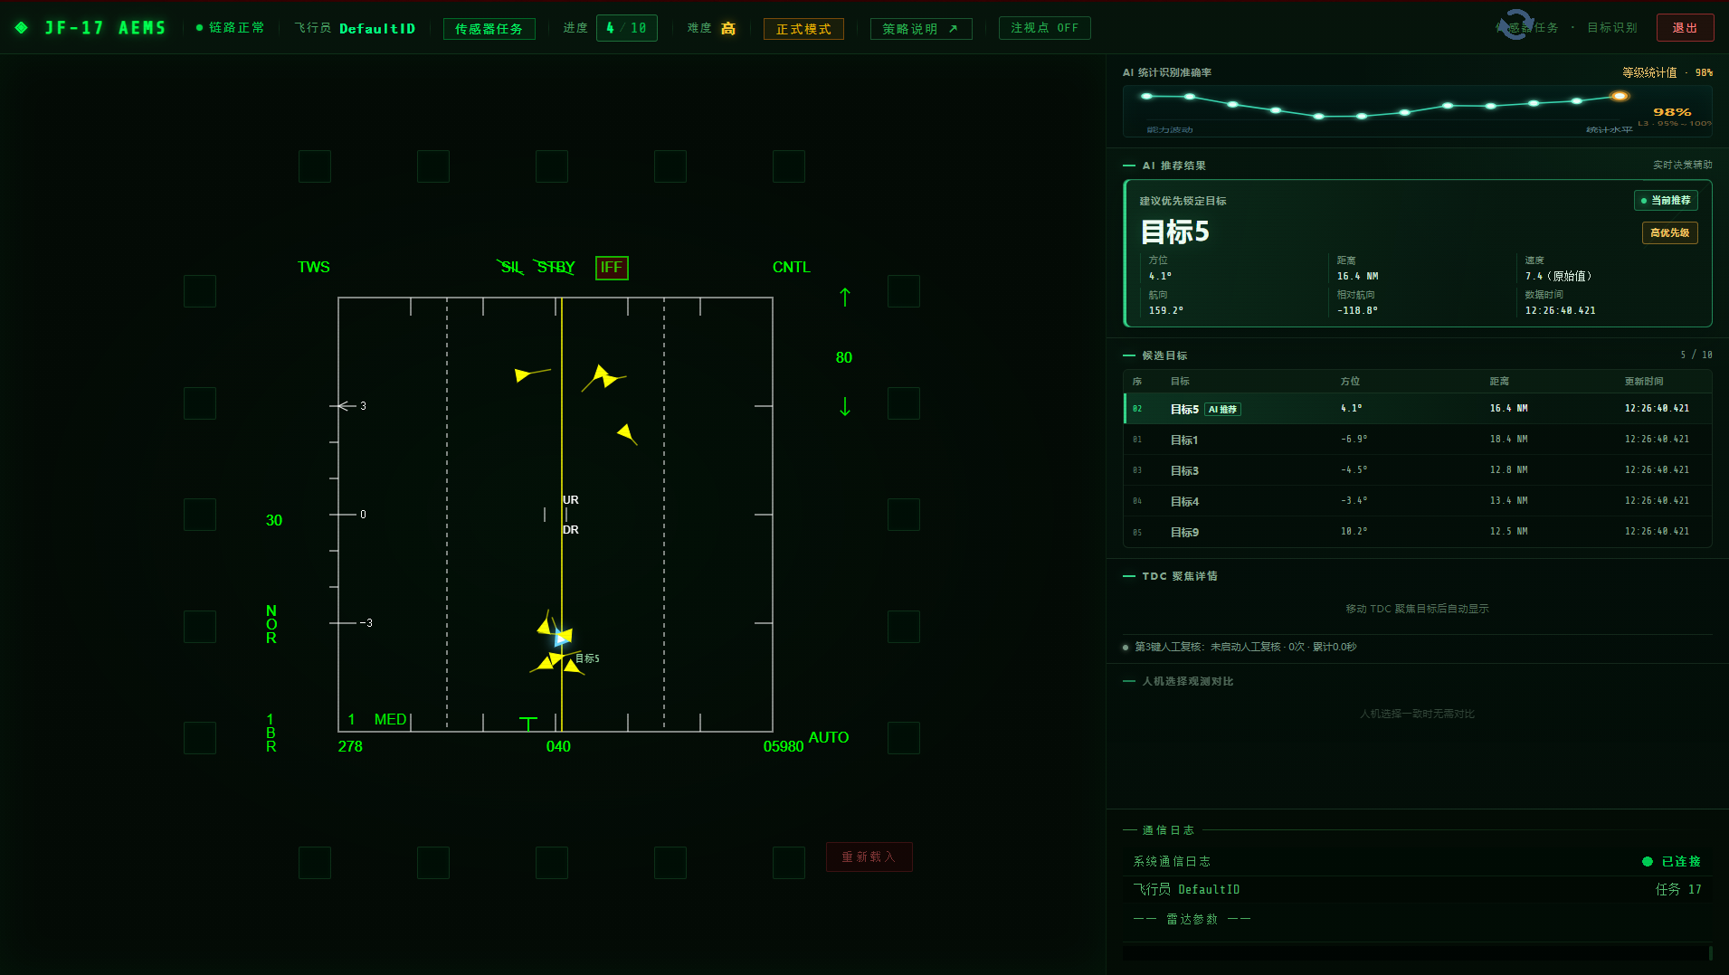
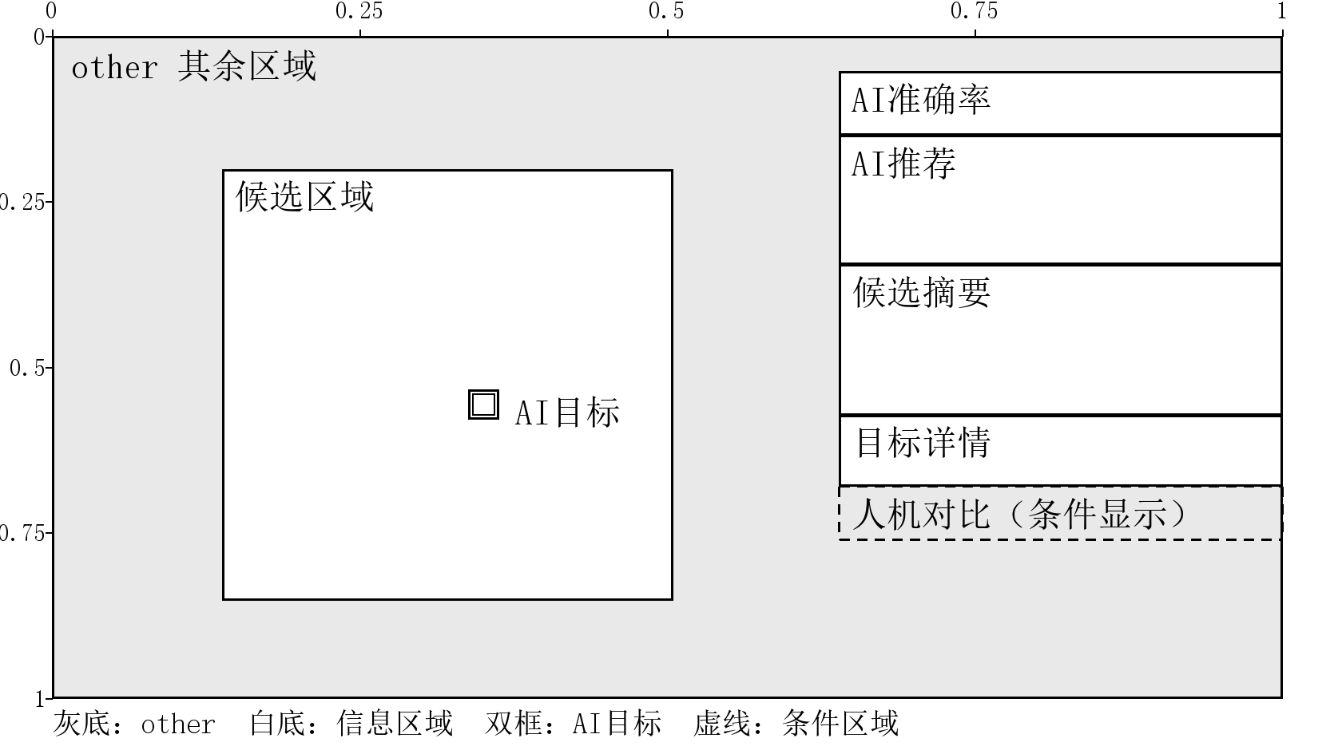
区域标识 | 区域中文 | 区域含义 | 归一化坐标  左上 / 右下
left_candidate_list | 候选区域 | 左侧整个雷达目标显示区 | (0.1386, 0.2017)  (0.5047, 0.8522)
left_ai_target | AI目标 | 雷达区内的 AI 推荐目标小框 | (0.3384, 0.5344)  (0.3635, 0.5790)
right_ai_history_accuracy | AI准确率 | 右侧 AI 等级统计准确率信息 | (0.6402, 0.0539)  (1.0000, 0.1506)
right_recommendation | AI推荐 | 右侧 AI 推荐结果及目标观测信息 | (0.6402, 0.1506)  (1.0000, 0.3457)
right_candidate_list | 候选摘要 | 右侧候选目标摘要列表 | (0.6402, 0.3457)  (1.0000, 0.5725)
right_detail | 目标详情 | 右侧目标详情与人工复核信息 | (0.6402, 0.5725)  (1.0000, 0.6803)
right_comparison | 人机对比 | 右侧 AI 与人工选择的观测对比 | (0.6402, 0.6803)  (1.0000, 0.7612)
other | 其余区域 | 上述可见区域之外的屏内部分 | 其余可见AOI之外  的屏内区域
包含关系：left_ai_target 位于 left_candidate_list 内。

二 威胁排序
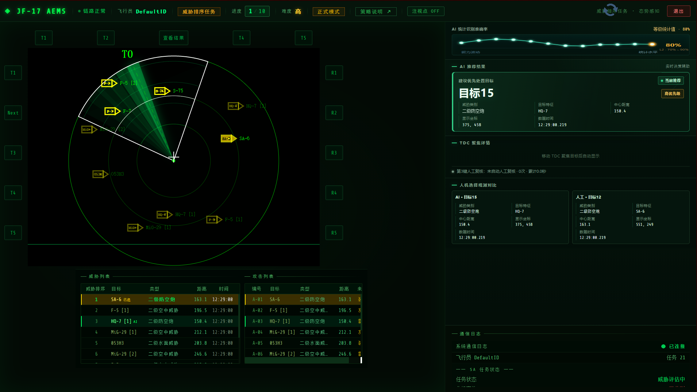
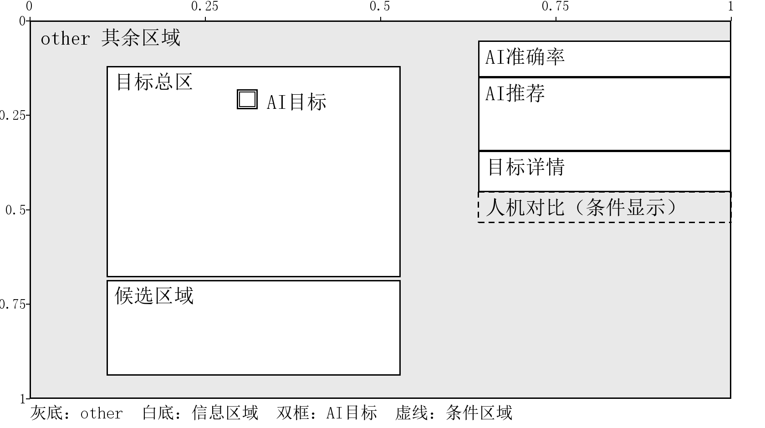
区域标识 | 区域中文 | 区域含义 | 归一化坐标  左上 / 右下
left_target_area | 目标总区 | 左侧上方整个目标态势显示区 | (0.1104, 0.1208)  (0.5288, 0.6784)
left_ai_target | AI目标 | 目标态势区内的 AI 推荐目标小框 | (0.2960, 0.1822)  (0.3253, 0.2342)
left_candidate_list | 候选区域 | 左侧下方威胁列表与来袭列表，两张表合为一个区域 | (0.1104, 0.6868)  (0.5288, 0.9387)
right_ai_history_accuracy | AI准确率 | 右侧 AI 等级统计准确率信息 | (0.6402, 0.0539)  (1.0000, 0.1506)
right_recommendation | AI推荐 | 右侧 AI 推荐威胁及观测信息 | (0.6402, 0.1506)  (1.0000, 0.3457)
right_detail | 目标详情 | 右侧目标详情与人工复核信息 | (0.6402, 0.3457)  (1.0000, 0.4535)
right_comparison | 人机对比 | 右侧 AI 与人工选择的观测对比 | (0.6402, 0.4535)  (1.0000, 0.5344)
other | 其余区域 | 上述可见区域之外的屏内部分 | 其余可见AOI之外  的屏内区域
包含关系：left_ai_target 位于 left_target_area 内；下方 left_candidate_list 独立于目标总区。SA 不单设右侧候选列表区域。

三 平台控制
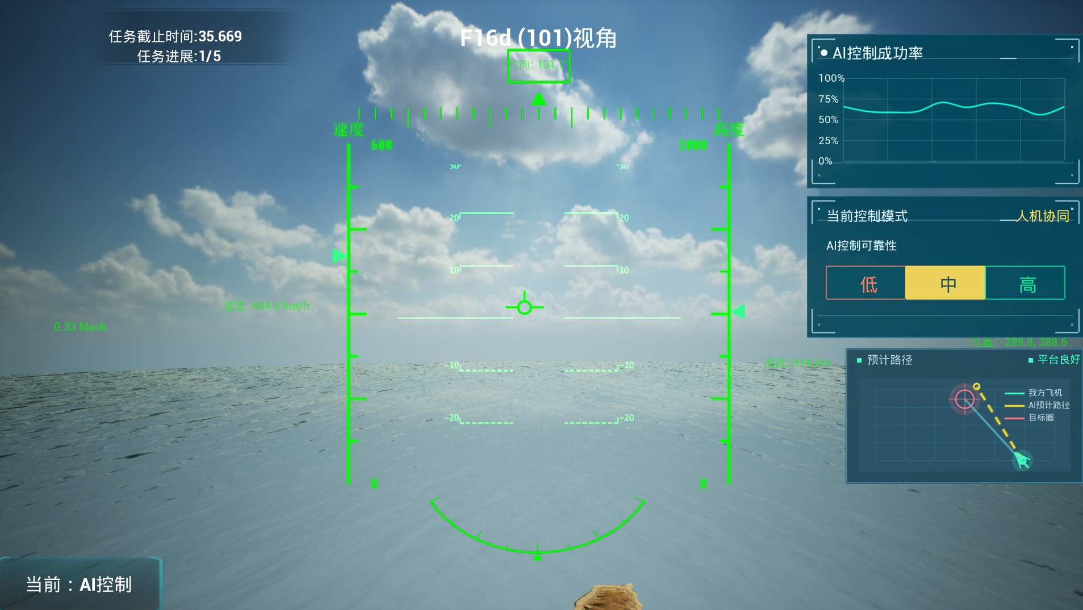
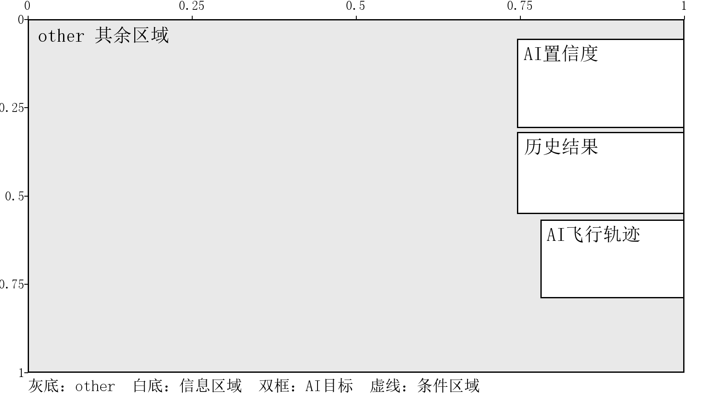
区域标识 | 区域中文 | 区域含义 | 归一化坐标  左上 / 右下
AIConfidence | AI置信度 | 右上方 AI 置信度信息 | (0.7458, 0.0556)  (1.0000, 0.3076)
HistoricalResultRecord | 历史结果 | 右侧中部历史结果记录 | (0.7458, 0.3196)  (1.0000, 0.5511)
AIFlightTrajectory | AI飞行轨迹 | 右侧下方 AI 飞行轨迹 | (0.7812, 0.5679)  (1.0000, 0.7901)
other | 其余区域 | 上述可见区域之外的屏内部分 | 其余可见AOI之外  的屏内区域

四 武器发射
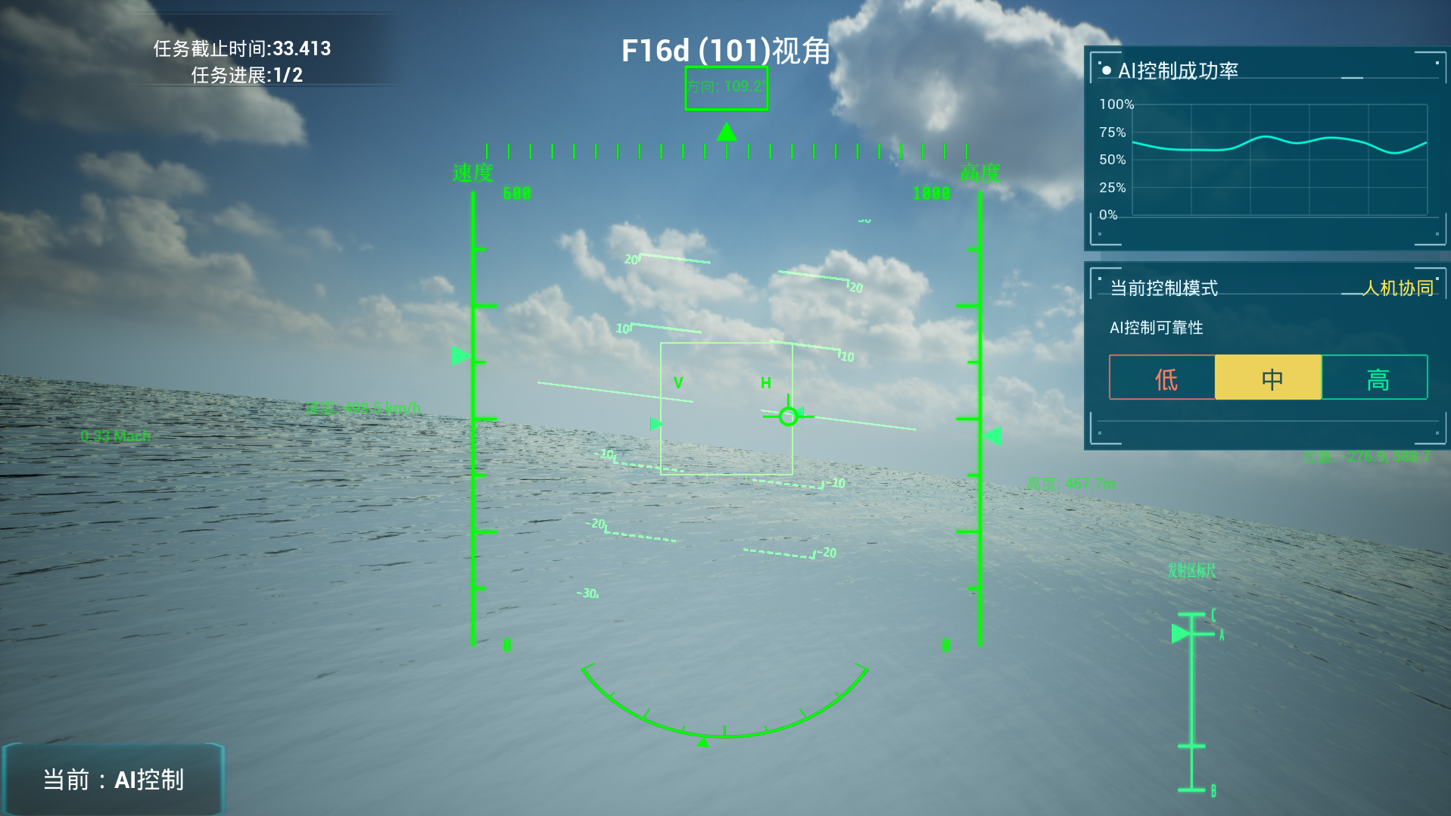
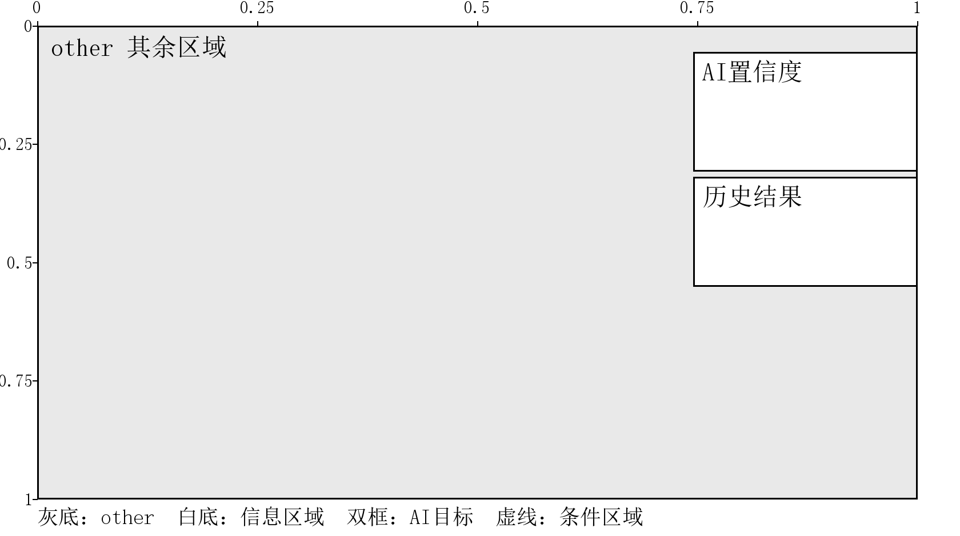
区域标识 | 区域中文 | 区域含义 | 归一化坐标  左上 / 右下
AIConfidence | AI置信度 | 右上方 AI 置信度信息 | (0.7458, 0.0556)  (1.0000, 0.3076)
HistoricalResultRecord | 历史结果 | 右侧中部历史结果记录 | (0.7458, 0.3196)  (1.0000, 0.5511)
other | 其余区域 | 上述可见区域之外的屏内部分 | 其余可见AOI之外  的屏内区域

五 统一解释
other：整屏减去所有可见 AOI 的并集。多块不连续的剩余部分合为同一类别，可包含按钮、日志、其他任务信息和留白。
条件区域：人机选择不一致时显示对比区；未显示时，其位置若未被其他可见 AOI 覆盖，就归为 other。
详情区域：无目标详情、TDC 聚焦详情和人工复核属于同一 right_detail 区域的不同内容状态。
父子区域：AI 推荐目标小框与其总区可同时命中，统计总时间时不能重复相加。
任务差异：RADAR 的 left_candidate_list 是整个雷达目标区，SA 的同名区域是下方列表，不应按名称直接视为相同内容。
有效范围：无效眼动、屏外点和无法确定区域的点不归入 other。
AOI 存储：数据存储在gaze_records.db gaze_aoi_snapshots 表中

